Les techniques chimiques 2- Processus CVD

Introduction
En pratique, on distingue plusieurs méthodes chimiques pour l’élaboration des matériaux en couches minces, on a vu de ce qui précède les méthodes sol-gel ou d’une façon général celles en milieu liquide (phase liquide). On trouve aussi les techniques chimiques qui font appel à un gaz porteur (phase gazeuse) pour déplacer le matériau à déposer d’un récipient au substrat et qui se regroupent dans une grande famille appelée CVD (Chemical Vapor Deposition ) parmi elles il y a des méthodes qui impliquent un environnement à pression très réduite.

Techniques chimiques en phase vapeur (CVD)

Principe :

Les techniques de dépôt chimique en phase vapeur (Chemical Vapor Deposition, CVD) consistent de façon générale en la dissociation et/ou la réaction de réactifs gazeux, appelés précurseurs, dans un milieu activé par chaleur, la lumière ou un plasma, et par la formation d'un produit solide stable (dépôt désiré).
Les composés volatils du matériau à déposer (les précurseurs) sont éventuellement dilués dans un gaz porteur neutre (Ar, N₂..) et introduits dans une enceinte où sont placés les substrats chauffés (l’énergie d’activation nécessaire pour déclencher la réaction chimique à la surface du substrat donnant le produit solide souhaité). Dans certains cas, une élévation de température est nécessaire pour maintenir la réaction chimique.
Les sous-produits gazeux (volatiles) de la réaction sont évacués par l’écoulement de gaz dans la chambre de réaction.
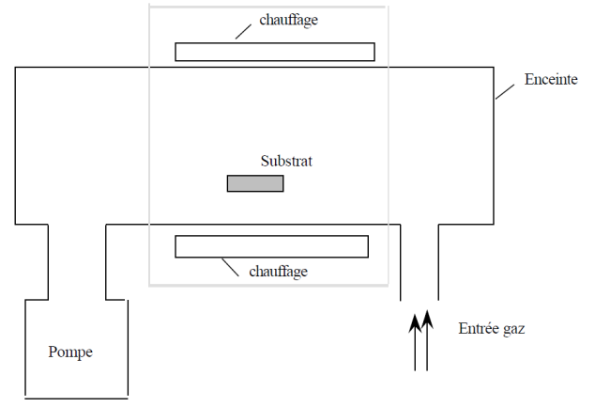

Remarques:

Figure 1 : Schéma de principe de dépôt en phase vapeur chimique (CVD), réacteur à parois chaudes.

- CVD est un domaine interdisciplinaire, il comprend un ensemble de réactions chimiques, un
processus thermodynamique et cinétique - un phénomène de transport-.
- La plupart des gaz et vapeurs en CVD sont considérés comme « idéaux »
- Conséquence importante de l’utilisation de la loi des gaz parfaits en CVD:
Pour un même flux molaire, le débit volumique augmente considérablement lorsque la pression
diminue.

- Il existe deux types de réacteurs:
  - Le réacteur à paroi chaude, il est chauffé directement, ce qui permet d'opérer à plus faible pression (technique LPCVD : Low-Pressure CVD).
  - le réacteur à paroi froide, seul le substrat est chauffé.

- Avec la méthode CVD, il est possible de déposer des matériaux métalliques, diélectriques et composites comme nous le montrons dans les tableaux (1 et 2).

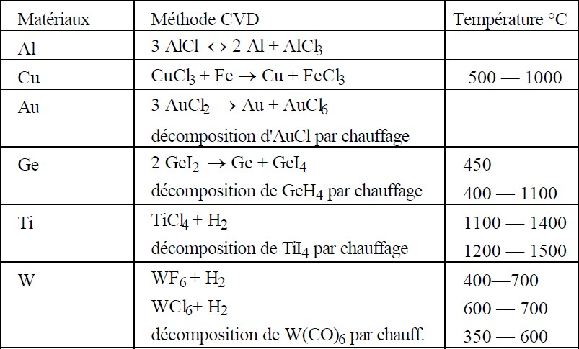
Tableau 1 : Matériaux métalliques et diélectriques obtenus par CVD

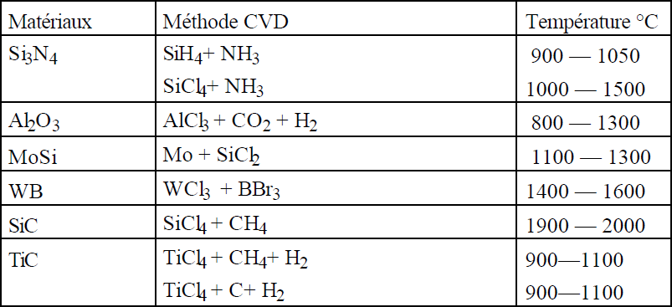
Tableau 2 : Matériaux composites obtenus par CVD

Etapes :
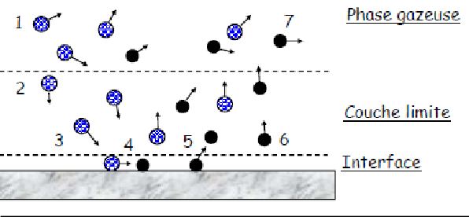
Le procédé de dépôt peut se décomposer de la façon suivante :

- Convection du réactif gazeux (flux dynamique)
- Diffusion du réactif vers le substrat
- Adsorption du réactif sur le substrat
- Migration des espèces adsorbées et réaction chimique en surface => Film
- Désorption des produits de réactions
- Diffusion de ces produits à travers la couche limite
- Évacuation

Figure 2: Schéma des étapes de dépôt en CVD

Différents types de CVD :

Sous l'impulsion des nombreuses applications, différentes variantes de cette technique se sont développées :

CVD conventionnelle
  - Low-pressure CVD (LPCVD) - entre 1 atm (Atmospheric Pressure Chemical Vapor Deposition
APCVD). et 10⁻⁸ Torr - la plus utilisée pour son contrôle de la qualité des couches.
  - Atomic layer CVD (ALCVD) - dépôts successifs de couches de différents matériaux qui doivent réagir pour former une monocouche avant de débuter une autre.
  - Metalorganic CVD (MOCVD) – un procédé CVD basé sur le dépôt et la réaction (décomposition) en faisant appel à l'utilisation de précurseurs plus réactifs tels que les organométalliques (MOCVD) réagissant à basses températures (300-800 °C).

CVD plasma
La réaction chimique peut être activée à l'aide d'un plasma. Cette méthode s'appelle "CVD plasma" ou PECVD (Plasma Enhanced Chemical Vapor Deposition), dépôt chimique en phase vapeur assisté par plasma. Dans ce cas, il y a création en plus de particules énergétiques.
L'avantage qu'apporte la PECVD par rapport à la CVD conventionnelle, est que la présence du plasma autorise de travailler à des températures de dépôt plus basses (tableau 1). En effet, celui-ci constitue un apport d’énergie dans le réacteur, ce qui permet d’activer les réactions chimiques. Il s’y forme une très grande variété d’espèces chimiques, des ions positifs et négatifs, des radicaux libres, des électrons, des atomes énergétiques et aussi des métastables.Toutes ces espèces peuvent interagir aussi bien entre elles, qu’avec la surface du substrat, donnant naissance au matériau voulu. L'entretien du plasma, repose soit sur l'usage d'une tension continue, soit d'une tension variable radio fréquence (13,56 MHz) ou bien micro-onde (2,45GHz). L'addition d'une polarisation sur le porte substrat permet d’assurer le bombardement ionique de la surface de dépôt. Par contre la génération d’un plasma élève considérablement le prix des réacteurs de dépôt.

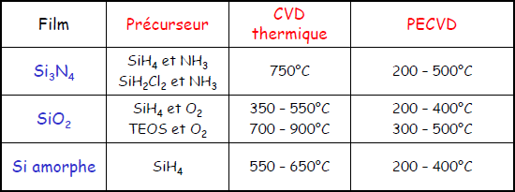
Tableau 3 : Températures de dépôt, comparaison des procédés CVD

- CVD laser
La réaction chimique peut être activée à l'aide d'un laser. Dans la technique LCVD thermique, la lumière du laser est absorbée par le substrat sans interagir avec le gaz réactif. Le laser chauffe le substrat à l’intérieur de sa tâche focal. La réaction qui conduit à la formation d’un dépôt a lieu à l’endroit chauffé. La technique LCVD thermique est pratique pour revêtir les endroits très précis d’un petit substrat.
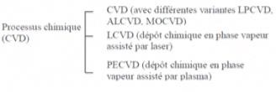

Figure 3: Méthodes CVD

Principaux avantages, désavantages des procédés CVD
Les avantages et les inconvénients de ce procédé sont les suivants :

    - Les avantages:

Il est facile d'obtenir un assez grand nombre d'éléments ou de composés chimiques. On obtient une bonne qualité des couches.
De plus, elle offre la possibilité de réaliser des dépôts sélectifs. les contraintes internes sont, en générale, très faibles

    - Les inconvénients:

La nécessité d’opérer à de hautes températures (800-1100°C), ce qui limite le choix des substrats.
Elle nécessite souvent des précurseurs peu stables et toxiques et/ou explosifs, avec des sous-produits de réaction pouvant se déposer sur les zones chauffées du réacteur.
Le système de dépôt est une mise en œuvre relativement lourde.
Les films sont peu denses, ils sont souvent contaminés par des gaz très réactifs issus de la réaction chimique (hydrogène, fluor, chlore...).
De plus la croissance des films se fait dans une atmosphère réactive qui peut attaquer le substrat ou l’équipement.

